改装方案及车辆说明
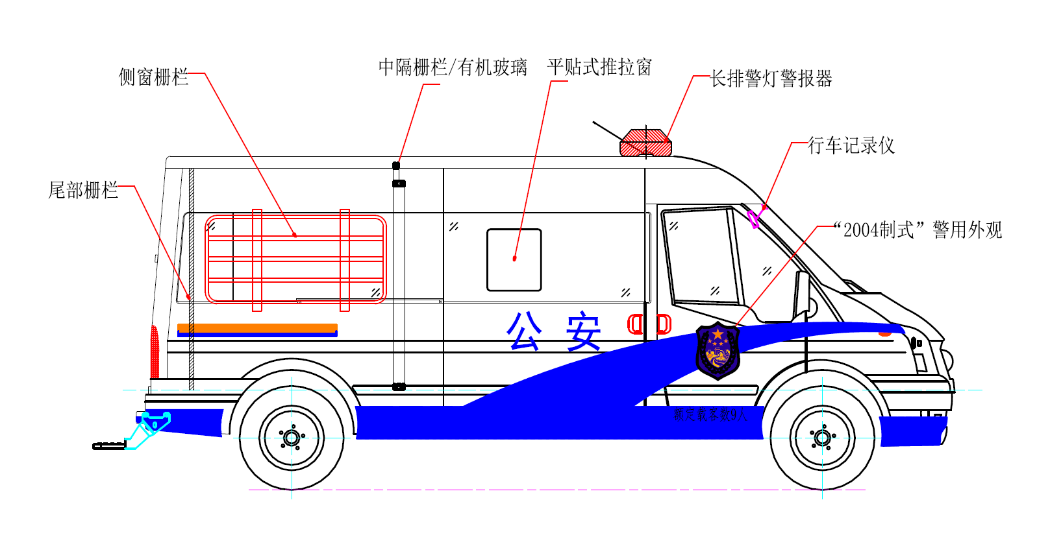详细方案如下：
- 采用新世代全顺长轴中顶国六柴油车型；
- 车身颜色：公安标准外观；
- 尾部安装后踏板；
- 车前顶安装长排爆闪警灯；
- 侧拉门及对面的原车窗户换成推拉窗。
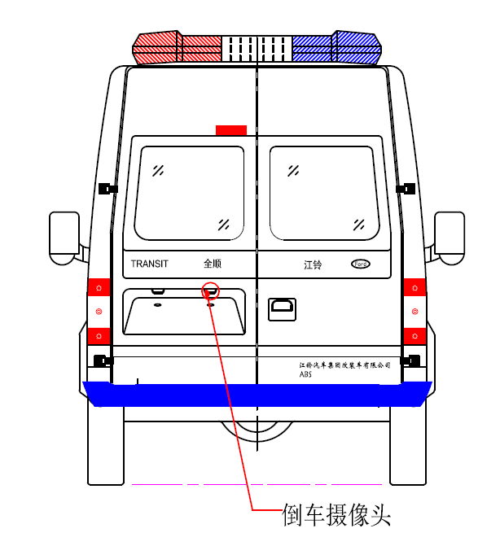
- 车辆尾部倒车摄像头；
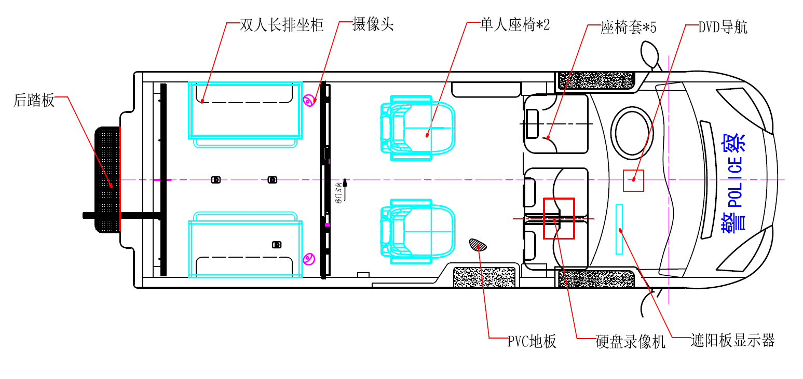
- 全车9座，驾驶舱单人驾驶座椅及双人副驾驶座椅；
- 第二排两只加宽型单人座椅，全车座椅包仿皮；
- 尾部囚笼，采用铝材制作，带8mm玻璃板。囚笼内左右各一只双人的坐柜；
- 囚笼前后均设置有门可打开，门打开后作为通道，可放置担架，门锁设置在囚笼外，后车窗有栅栏；
- 车辆安装两只室内摄像机及网络硬盘录像机，可摄像及存贮录像；
- 车辆配备倒车监控及行车记录仪；
- 配备PVC防水防腐蚀地板，囚笼内安装脚铐地环。
参考照片：
